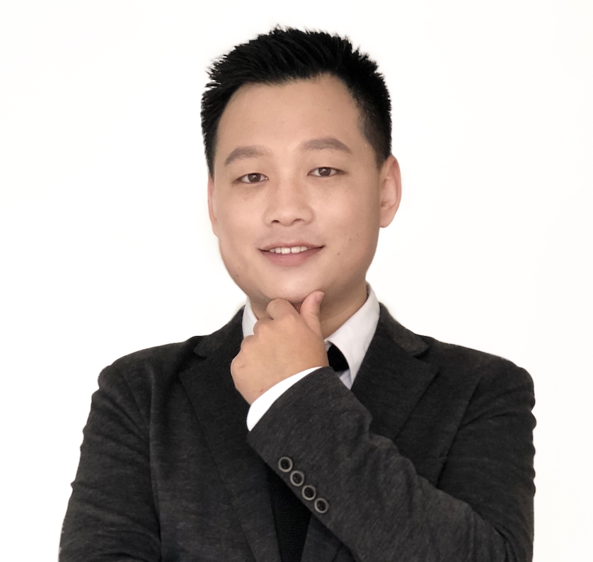 | 乔德立  DevOps / Platform 专家  14 年基础设施自动化经验 · 多云平台工程  深圳 · 15522013699 · qiaodeli111@126.com · github.com/qiaodeli111

核心优势
14年DevOps/SRE经验 | IaC体系构建
全栈自动化体系  从0到1构建覆盖物理机（BMAAS）、私有云及多云的全栈基础设施自动化体系 | 专利与软著  自研一站式DevOps工具箱并申请发明专利（CN121635905A）及软件著作（2025SR2538156）
国产化适配  完成龙蜥/UOS/OpenEuler等国产化平台全链路适配，支撑x86/ARM64/C86三架构标准化交付 | 认证资质  持有认证：AWS SAA · CKA · RHCE · Azure Admin · PMP
核心成果
ZFS存储性能调优 | IOPS 230k → 800k（3.5倍提升）
镜像工厂流水线效率 | 构建零失败30天+，效率提升3.2倍
私有云平台交付 | 自底而上的高可用，5+客户站点
并行项目统筹 | 7个项目同时推进
运维效率提升（IBM期间） | 效率+50%，质量+90%，部署时间-80%
专利与软著
发明专利 | JetDev运维工具链核心架构 · CN121635905A
软件著作 | JetDev一站式DevOps工具箱平台 · 2025SR2538156
技术栈
云平台 | CloudStack · AWS · 阿里云 · 华为云 · 天翼云 · Proxmox VE
容器编排 | Kubernetes · Docker · Helm · Harbor · JFrog Artifactory
IAC 自动化 | Terraform（自研Provider） · Ansible · Packer · Tinkerbell · cloud-init
存储 | ZFS · DRBD · DRBD-Reactor · Linstor · LVM
监控可观测 | Grafana · Prometheus · Alertmanager · Loki · Fluentd · Zabbix
安全合规 | Vault · Nessus · Lynis · Consul ACL · SSL/TLS · Trivy
CI/CD & GITOPS | GitLab CI · ArgoCD · Helm · Goss · Jenkins · Ansible Tower
操作系统 | Ubuntu · 龙蜥 Anolis OS · UOS · OpenEuler（x86/ARM64/C86）
开发语言 | Go · Python · Shell/Bash · HCL
个人项目
ResumeForge - 品牌级简历生成器 | https://github.com/qiaodeli111/ResumeForge.git 2026.04
• 从零构建多主题简历生成系统，支持50+个品牌设计风格（Apple/Tesla/Stripe/Vercel等）
• YAML驱动的内容管理，一键生成HTML/PDF/DOCX三种格式，中英双语支持
• 模块化架构设计：内容与样式分离，主题配置热插拔，支持自定义主题扩展
• 应用技术：Python、Jinja2模板引擎、python-docx、Chrome Headless PDF渲染
• 个人简历制成品演示站：https://resume.dellyqiao.com

工作经历
深圳捷誊技术有限公司 2024.10 – 至今 | 深圳
DevOps Team Lead
统筹 7个并行项目（BMAAS/Terraform/镜像工厂/CloudStack/K8s/IT支撑/JetDev），主导技术选型与架构设计，带领团队完成 5+客户站点交付。
▸ Kubernetes平台建设
• 从0到1落地K8s on CloudStack：确立混合云架构（控制面托管VM + 工作负载运行K8s），完成etcd HA、Calico CNI、CSI集成
• 制定ArgoCD GitOps规范：Git仓库分离、Helm版本管理、环境晋级流程，迁移至"Git PR即部署"
• 核心服务迁移：JumpServer Helm Chart迁移（Cert-Manager SSL）；JFrog Artifactory高可用架构设计
▸ CloudStack私有云
• ZFS性能调优：IOPS 230k → 800k；修复DRBD心跳参数实现7×24稳定运行
• 排查疑难故障：VM创建失败、迁移中断、只读模式触发，完成根因分析与patch提交
• 可观测建设：告警响应从小时级→分钟级；上线Grafana资源看板
▸ BMAAS裸金属自动化
• 扩展Tinkerbell/HookOS：新增Rescue模式、redfish-batch-ISO工具
• cloud-init无人值守：主机名/MTU/磁盘自动配置；x86/ARM64/C86全架构交付
▸ 镜像工厂
• 5类OS × 3架构全矩阵打包；集成Goss/Lynis/Trivy自动化测试
• 国产化适配：龙蜥ARM（ZFS/DRBD HA联调）、UOS海光C86
• 流水线零失败30天+，效率提升3.2倍
▸ JetDev工具链（专利软著成果）
• 自研一站式DevOps工具箱：集成Ansible/Terraform/Packer/GitLab Runner
• Ansible Role脚手架生成时间缩短80%
• 申请发明专利CN121635905A、软件著作2025SR2538156
• 运维及测试团队已推广落地

Kyndryl深圳（IBM拆分） 2021.09 – 2024.08 | 深圳
SRE工程师（工具链方向） · 技术Leader
工作内容与IBM完全一致：维护 Software Defined Environment (SDE) 平台，推动传统运维向自动化运维转型；担任技术 Leader，负责方案探索、任务分配与跨区协作。

IBM深圳 2017.03 – 2021.09 | 深圳
SRE工程师（工具链方向） · 技术Leader
维护 Software Defined Environment (SDE) 平台，推动传统运维向自动化运维转型；担任技术 Leader，负责方案探索、任务分配与跨区协作。
▸ 自动化运维体系
• 从"手工+脚本"转型为"本地开发 + 自动化构建测试 + 一键部署回滚"
• 团队运维效率+50%，质量+90%，人为失误几乎归零
• 客户应用部署时间-80%，变更请求处理时间-50%
• 管理Chef/GitLab/Jenkins/Ansible Tower/UCD全链路DevOps工具链
▸ AWS架构咨询 · 云上方案设计
• 为北美客户设计全球化架构：ECS → EKS集群化改造，Global Accelerator分流加速
• 分离存储与数据库、流量峰值前横向扩展，解决跨区访问慢与成本高的问题
▸ 团队与成就
• 连续6年年度考核"Exceed Expectation"（超出预期）
• 管理4-10人跨文化团队（中/印），主导技术面试与能力建设

天津恩恩科技有限公司 2016.05 – 2017.03 | 天津
变更服务交付经理（ITIL / GxP 合规方向）

▸ 变更管理
• 审核 RFC 变更请求：业务需求、风险评估、执行计划、回滚计划全流程把关
• GxP（良好实验室规范）合规变更文档审查，确保完整性与合规签署
• Excel模板+自动化脚本重构变更管理流程，工作量减少80%
• 自研月度生产力报表自动化脚本，显著提升管理效率与 PIR 质量

DXC Technology（原 CSC） 2012.06 – 2016.05 | 天津
WebHosting团队队长 / 运维工程师
为 AIA 友邦保险亚洲多地客户提供中间件与 JavaEE 企业级应用的全方位运维服务。
▸ 团队领导与自动化
• 带领4人国际团队（中/印，2014.09 升任队长），自动化程度从10% → 50%
• 培养印度 Offshore 团队成员，打造高绩效服务平台，获客户表彰
▸ 关键项目
• 主导多站点数据中心迁移、网站分割、新系统建立
• 主导 IBM WAS 6 → WAS 8 中间件跨版本升级迁移
• SSL 证书管理、灾备测试、Zabbix 监控体系维护
• 开发自动化运维脚本，团队效率+20%
认证证书
AWS SAA (2022.11) CKA (2021.08) RHCE (2022.06) Azure Admin (2022.04) 阿里云ACP (2021.07) PMP (2017.11) ITIL® Foundation (2017.02)
教育背景
天津工业大学 【双一流】 2008 – 2012
软件工程本科

